2014市中区学业水平考试第一次模拟考试
理化 物理试题
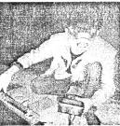
12.在蜿蜒的铁路线上j“铁轨医生”正手持探伤仪给铁轨做“B超”，探伤仪发出的超声波无法为人耳所听，原因是超声波的
A．传播速度太快 B．响度太小 C．频率太高 D．频率太低
13.陆地上奔跑得最快的是猎豹，其速度可达30m/s；海洋中游得最快的是旗鱼，其速度可达100km/h;在空中飞行得最快的要算小巧的雨燕，其速度可达3km/min； “和谐3D型机车”
是我国目前最快的客运电力机车，最高速度达到160km/h，则其中运动速度最大的是
A．猎豹 B．旗鱼 C．雨燕 D．和谐3D型机车
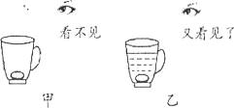
14.陶瓷茶杯底部放有一枚硬币，人移动到某一位置时看不见硬币（如图甲），往茶杯中倒入一些水后，又能够看见硬币了（如图乙）。造成“看不见’和“又看见了”的原因分别是
A．光沿直线传播和光的折射
B．光沿直线传播和光的反射
C：光的反射和光的折射
D．光的反射和光沿直线传播
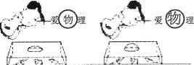
15.小明在学习中发现，把写有“爱物理”字样的纸条先后放在左右两水底下方的桌面上，小明从水滴上方看到的像如图甲、乙所示，则水滴变凸
A．焦距变大，放大功能变大
B．焦距变大，放大功能变小
C．焦距变小，放大功能变大
D．焦距变小，放大功能变小
16.福建省作为气象灾害种类多、灾害多发、受灾影响最严重的省份之一，2014年，该省将
有6～8个台风登陆或影响，政府要求居民将简易房的屋顶加固，对于这一要求下列解释正
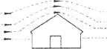
确的是
A．屋顶上方的空气流速大于下方，屋顶被向下压垮
B．屋顶上方的空气流速大于下方，屋顶被向上掀起
C．屋顶上方的空气流速小于下方，屋顶被向下压垮
D．屋顶上方的空气流速小于下方，屋顶被向上掀起
17.小明在湖边看到四个场景，其中用到省力的机械是
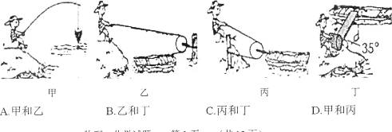
18.高铁每节车厢都有两间厕所，只有当两间厕所的门都关上时（每扇门的插销都相当于一
个开关），车厢中指示牌内的指示灯才会发光提示旅客“厕所有人”。下列所示电路图能实现
上述目标的是
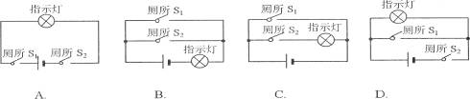
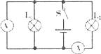
19.如图所示的电路，电源电压不变，闭合开关S，灯L₁和L₂均发光。一段时间后，一盏灯突然熄灭，而电流表和电压表的示数都不变，出现这一现象的原因可能是
A．灯L₁短路 B．灯L₁断路
C．灯L₂短路 D．灯L₂断路
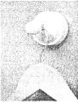
20.如图所示，把塑料挂衣钩吸盘紧贴在光滑平整的墙上，就能用它挂衣服或书包，小华用下面的四句话解释了这一过程。①大气压强把塑料吸盘紧压在墙上；②把挂衣钩吸盘紧贴在
墙上，塑料吸盘与墙壁之间空气被挤出；③吸盘与墙之间产生一个很大摩擦力；④所以挂衣钩可以挂住衣服或书包。为了把这个现象解释得清楚，这四句话最合理的排列顺序是
A．①②③④ B．③④③①
C．④②③① D．②①③④
21.学习了功率的知识后，小明和几位同学准备开展“比一比谁的功率大”的活动，他们设计了三套方案：①测量出各自的体重、爬楼用的时间和爬楼的高度，算出爬楼的功率并进行
比较；②控制爬楼的时间相同，测量出各自的体重、爬楼的高度，算出爬楼做的功并进行
比较；③控制爬楼的高度相同，测量出各自的体重、爬楼的时间，算出体重和时间的比值
并进行比较，可行的是
A．只有① B．只有①② C．只有②③ D.①②③都可以
22.物理知识广泛应用于生产和生活实际中，下图所示的器具应用到电磁感应现象的是
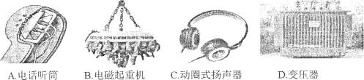
二、多项选择题 （本大题包括4小题，每小题3分，共12分。）
23．“济南版桃花源”轮廓初现，济西湿地公园里，水波点点，轻雾缭绕，花香四溢，柳枝摇曳。关于公园里的自热现象，下列分析正确的是
A．水中的“白云”，是由光的折射形成的 B．花香四溢，说明了分子在不停地运动
C．柳枝摇曳，力可以改变物体运动状态 D．轻雾是由空气中的水蒸气液化而形成

24.如图所示，关于生活中力现象的描述，不正确的是
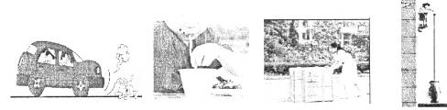
A．汽车紧急刹车时，乘客会在惯性的作用下继续向前运动
B．用吸管喝饮料，利用了嘴对饮料的作用力将其吸入口中
C．推箱子但没有推动，是因为推力小于箱子受到的摩擦力
D．帕斯卡裂桶实验，说明水的深度影响水产生压强的大小
25.教室是同学们在校期间学习生活的主要场所。以下为教室内的有关数据，其中较为符合
实际的是
A.-只照明用日光灯的额定电流约为零点几安
B．橡皮从课桌面掉到地面上所用的时间是五秒
C．学生用课桌桌面的面积大约为二百平方厘米
D.-间普通教室的内空气的质量约为三百千克
26.在日常生活中，节约用电是每个市民应尽的义务。使用电器时的下列各种做法中，通过
减小用电器实际功率达到省电目的的是
A．看电视时，把亮度或音量调小 B．用电风扇乘凉时，选低转速档
C．洗衣机洗薄衣时，用快洗程序 D．用电灯照明时，选新型节能灯
27.（4分）如图为同一密封的小包袋装食品的两张照片， ___ _图摄于海拔较高的
地方（选填“甲”或“乙”），袋内气体的______变小了。（选填“质量”、“体积，或“密度”）。
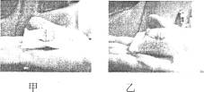
28. (4分)如图(a)、(b)所示，漫画中老人和小朋友的感觉不同，但从科学角度看，两幅图片都说明 可以改变内能。图(b)中的小朋友从滑梯上滑下，他的重力势能 （选填“增加”、“不变”或“减少”）。
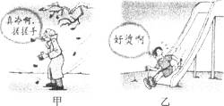
29.（4分）小华喜欢昕mp3机中的音乐，他在欣赏音乐时，耳机中的乐曲声是由耳机膜片____ 产生的。有一次小华不小心把一边耳机的线扯断了，而另一边耳机仍有声音，根据此现象可以判断两边耳机是 的。（选填“串联”或“并联”）。
30.（4分）如图是核能发电的原理图，核电站中核反应堆是利用核____ （选填”聚变”或“裂变”）反应的；反应堆外包裹瘫厚厚的混凝土以吸收辐射，水在反应鲜中心循环流动，吸收热量，并将这部发内能传输给蒸汽发生器内的水，水吸啦了热量变成蒸汽，蒸汽推动发电机运袈发电，发电机发电的过程中将____能转化为电能。
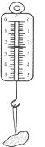
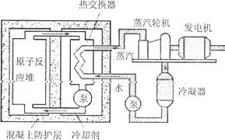
31.（3分）请在图中画出弹簧测力计对石头的拉力的示意图。
32.（3分）如图(a)是小华家的家庭电路实物布线图，请在图(b)的电路图中将电灯与开关、三孔插座补充完整。
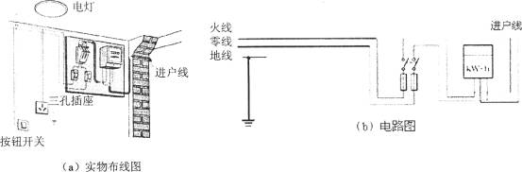
33.（6分）如图是常见的可调亮度的台灯及其电路图，变阻器R的最大阻信为2200欧姆，台灯灯泡的铭牌如图所示。（忽略温度对灯丝电阻的影响）求：
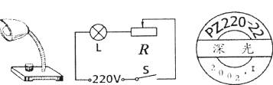
(1)灯泡正常发光时的电流；
(2)台灯灯泡的电阻；
(3)台灯调到最暗时，灯泡的电功率；
(4)有同学认为台灯调光时虽然灯泡暗了，但变阻器却在耗电，所以此时的台灯不节能，你同意这个观点吗？请说明理由。

34.（6分）2013年11月，我国第一艘航空母舰“辽宁舰”从青岛赴中国南海展开为期47天的海上综合演练，期间中国海军以辽宁号航空母舰为主编组了大型远洋航空母舰战斗群，
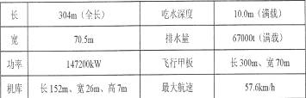
战斗群编列近20艘各类舰艇。这是自冷战结束以来除美国海军外西太平洋地区最大的单国海上兵力集结演练，亦标志着“辽宁舰”开始具备海上编队战斗群能力。下表是“辽宁舰”的一些参数，据表中参数请解决以下的问题： (海水密度：l.Oxl0³kg/m³)
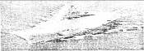
(1)“辽宁舰”以最大航速前进172.8km，需要多少小时？
(2)“辽宁舰”满载时所受浮力有多大？
(3)“辽宁舰”航母航行1min发动机所做的功多大？

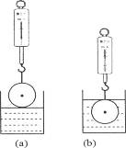
35.（6分）小明和小华同学研究金属球在水中受到浮力的大小时；、提出了不同的猜想。小明：金属球在水中所受的浮力F浮跟金属球的密度有关；
小华：金属球在水中所受的浮力F-跟金属球浸入水中的深度有关。
于是他们将半径均为Scm但密度不同的金属球甲、乙分别挂在测力计下，将其逐步浸入水中进行实验。他们通过测出球心到冰面的距离h来表示金属球浸入水中的深度、并读出相应的测力计示数F且计算得出F浮，实验数据分别见表一、二
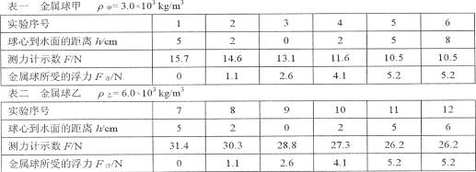
(1)实验中所进行的序号为l、7实验的示意图是图中的____ （选填“a”或“b”）。
(2)分析比较实验序号2～6或8—12的实验数据及相关条件，可初步得出的结论是：同一金属球浸入水中的深度增加时，所受到水的浮力____。
(3)分析比较实验序号2和8；3和9；4和10或5和11的实验数据及相关条件，可初步得出的结论是：____。
(4)他们进一步提出问题：金属球在水中所受最大的浮力跟哪些因素有关？为继续研究，最需要添加的实验器材是：跟甲（或乙） （选填“半径”、“密度”或“质量”）不同的金属球。
36.（8分）在探究滑动摩擦力实验中，小明和小华刚弹簧测力计水平拉着木块在水平木板上匀速滑动（如图），通过增减砝码改变压力，进行了6次实验，数据整理如’F表。
(1)小明认为滑动摩擦力的大小与弹簧测力计的拉力大小相等，理由是：____。
(2)比较分析实验次数____ ，可以发现滑动摩擦力的大小与物体受到的压力大小有关。
(3)比较实验次数1和4（2和5、3和6），发现木块受到的滑动摩擦力不同，小明认为有可能是由于接触面积不同引起的。为了研究这个问题，小明将侧放的木块沿竖直方向截去_半后，用弹簧测力计拉着在木板上做匀速直线运动，弹簧测力计读数为原来示数一半，得出“滑动摩擦力的大小与接触面积大小有关”的结论，他的做法是否正确，请说明理由：
。
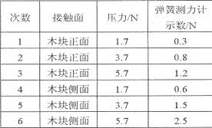
(4)请根据已知物理知识分析实验次数1和4（2和5、3和6）中木块受到的滑动摩擦力不同的原因，可能是 。
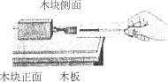

37.（8分）一个额定电压是2.5V的小灯泡，正常工作时的电阻约为8欧姆，小明想测量它的额定功率。实验室有如下器材：电源(电压恒为6V)、电流表、电压表、开关各1个、规格分别为“10欧姆 lA”和“50欧姆 0.5A”两个规格的滑动变阻器、导线若干。
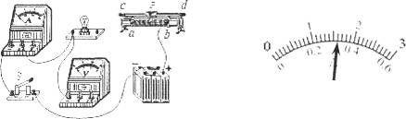
(1)小明设计电路后，他应选用规格为 的滑动变阻器；
(2)如图所示是小明尚未连完的电路，请你用笔画线代替导线将图连接完整；
(3)连完电路经检查无误后，闭合开关开始，发现灯不亮，电压表有示数，电流表指针几乎不偏转。经检查发现电路中有一处故障，则该故障是 。
A．滑动变阻器接触不良 B．电流表被短路
C．小灯泡被短路 D．小灯泡灯丝断了
(4)排除故障后，小明在实验过程中发现电压表示数为2.8V，则应将滑片向 移
动才能使正常发光（填“左”或“右”）。当正常发光到电流表示数如图所示，则小灯泡的额
定功率是 __W。
(5)实验结束后，小明整理实验器材时，发现滑动变阻器的bp部分比ap部分热，这是因
为

